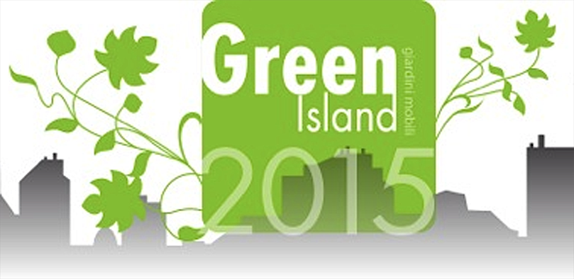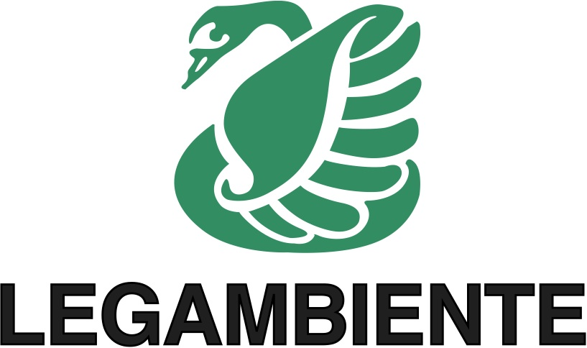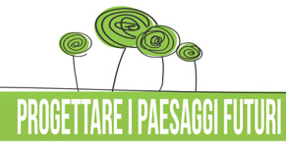

CORSO DI APICOLTURA URBANA

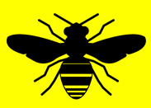

GREEN ISLAND, in collaborazione con LEGAMBIENTE, nell’ambito del programma ‘Progettare paesaggi futuri’, hanno il piacere di invitarvi a:

Febbraio-Marzo 2016: CORSO introduttivo all’apicoltura urbana, condotto da un apicoltore professionista (iscritto FAI-Federazione Apicoltori Italiani), propone 5 incontri teorici/pratici per conoscere l’affascinante mondo delle api, la corretta pratica di base per gestire un alveare, anche sul balcone della propria abitazione, la produzione di miele.

TEMI trattati: biologia e morfologia delle api; impollinazione e contributo delle api per l’ambiente; arnie e attrezzatura per il governo degli alveari; apiario; operazioni per l’estrazione del miele; caratteristiche del miele e degustazione guidata; legislazione.

ISCRIZIONI: entro 21 GENNAIO 2016

COSTO: € 60 a persona

CALENDARIO: Mercoledì 3/17 Febbraio; 2/16/30 Marzo; ore 18.00-20.00

SEDE: Legambiente, via Bono Cairoli 22, Milano (fermata Turro, MM1 Rossa)

PER ISCRIZIONI: Green Island, info@amaze.it , tel 02.6072623
Claudia Zanfi, czanfi@libero.it, 338.7642577

